Доклады Академии Наук 2009, т. 425, № 4,стр . 692-695

ЭФФЕКТ НАНОЧАСТИЦ ИНДОМЕТАЦИНА ПРИ ОСАЖДЕНИИ В ЛЕГКИХ
(Получение наноразмерных аэрозольных форм слаборастворимых в воде лекарственных препаратов)

А. А. Онищук¹, Т. Г. Толстикова², И. В. Сорокина², А. М. Бакланов¹, В. В. Карасев¹, академик В. В. Болдырев^{3,4}, академик В. М. Фомин⁵

¹Институт химической кинетики и горения СО РАН
²Новосибирский институт органической химии СО РАН
³Новосибирский государственный университет, Научно-образовательный центр «Молекулярный дизайн и экологически безопасные технологии.
⁴ Институт химии твердого тела и механохимии СО РАН
⁵Институт теоретической и прикладной механики им. С. А. Христиановича СО РАН

Создание новых аэрозольных форм традиционных препаратов, а также совершенствование устройств их доставки в легкие пациента, является одной из современных тенденций развития фармацевтики и фармакотерапии [1]. Аэрозольные лекарственные формы рассматриваются как альтернатива для инвазивного и перорального способов введения в организм, особенно для препаратов слабо растворимых в воде. Одним из критических параметров, влияющих на эффективность осаждения аэрозольных частиц в респираторной части легких, является их размер. Известно, что частицы диаметром 10 - 20 нм осаждаются в альвеолярной части легких человека в несколько раз эффективнее, чем частицы микронного диапазона [1-4]. Вместе с тем, современные ингаляторы образуют частицы размером свыше 1 - 5 мкм. Альтернативой современным дозированным жидкостным, порошковым и ультразвуковым ингаляторам могут быть устройства, использующие термоконденсационный метод образования наночастиц [5], позволяющий генерировать частицы размером 1 - 1000 нм при счетной концентрации до 10⁸ см⁻³.
Около 30 % современных лекарственных средств нерастворимы или слабо растворимы в воде. Для создания инъекционных форм таких средств приходится добавлять эмульгаторы, способные вызвать дополнительные побочные действия. В то же время термоконденсационный метод аэрозолеобразования идеально подходит для многих водонерастворимых субстанций. Индометацин - нестероидное противовоспалительное средство, растворимость в воде для которого составляет 25 мг/л, является одним из кандидатов для ингаляционной терапии [6]. Этот препарат (ЛД50 = 1.8 г/кг) сравнительно недавно пополнил арсенал лекарственных средств, но уже завоевал признание врачей и больных. С помощью индометацина удалось значительно повысить эффективность лечения ревматизма, заболеваний опорно-двигательного аппарата, периферической нервной системы. Однако из-за многочисленных побочных действий данное средство с осторожностью применяют у пациентов пожилого возраста, а также при заболеваниях печени, почек, ЖКТ в анамнезе, при диспептических симптомах в момент применения, артериальной гипертензии, сердечной недостаточности, сразу после серьезных хирургических вмешательств, при паркинсонизме, эпилепсии. В период лечения необходим систематический контроль за функцией печени и почек, картиной периферической крови. Применение индометацина в аэрозольной форме позволяет надеяться существенно снизить терапевтическую дозу и уменьшить побочные явления.
Целью данной работы является разработка нового тип ингалятора термоконденсационного типа, позволяющего получать наночастицы лекарственных соединений малого размера 3 - 200 нм с высокой концентрацией и стабильностью. Кроме того в работе исследованы противовоспалительные свойства наноаэрозоля индометацина с целью выявления возможности снижения терапевтической дозы при ингаляционном введении по сравнению с пероральной доставкой.
Схема экспериментальной установки, использовавшаяся авторами в эксперименте, приведена на Рис. 1. Наночастицы индометацина были получены методом гомогенной нуклеации пересыщенного пара. Генератор аэрозоля представлял собой горизонтальную кварцевую трубку внутренним диаметром 1.0 см с внешним резистивным нагревом. На вход генератора подавался поток аргона с объемной скоростью потока 8 см³/с (при стандартных условиях). Испаряемое вещество помещалось внутрь области нагрева. В результате образовывался насыщенный пар в зоне испарения. На выходе из зоны нагрева генератора температура потока аргона, насыщенного паром, понижалась. Таким образом пар становился пересыщенным, что приводило к гомогенной нуклеации. Аэрозольный поток смешивался с воздухом в соотношении 1:10 и подавался в камеры с лабораторными животными. Концентрация аэрозоля и распределение частиц по размеру определялось с помощью диффузионного спектрометра, созданного в ИХКГ СО РАН и представлявшего собой диффузионную батарею (состоявшую из нескольких каскадов, заполненных специальными сетками, для сепарации частиц по коэффициенту диффузии), конденсационного укрупнителя и фотоэлектрического счетчика [7]. Средний диаметр частиц и счетная концентрация варьировались в диапазонах 3 - 200 нм и 10⁵ - 10⁷ см⁻³, соответственно, изменением температуры генератора в диапазоне температур 400 - 480 K. Спектры частиц хорошо описывались логнормальным распределением со стандартным геометрическим отклонением σ_{g}=1.4.
Для ингаляции использовали два типа камер - полипропиленовые объемом 330 см³, через которые пропускали аэрозоль, и стеклянные, которые сообщались с потоком аэрозоля через небольшое отверстие. В полипропиленовых камерах находилось пара животных, не ограниченных в перемещении по камере. В стеклянных камерах их фиксировали по одному таким образом, что в потоке аэрозоля находился только нос животного. Исследование противовоспалительного эффекта наночастиц индометацина проводили в нескольких сериях экспериментов на беспородных мышах самцах массой 25 - 30 г. на модели гистаминового воспаления [8]. В каждом эксперименте мышей делили на три группы по 8 - 10 животных в каждой. Первая группа животных (контроль) не подвергалась воздействию индометацина, второй группе вводили внутрижелудочно водно-твиновую взвесь субстанции индометацина (ICN) в дозе 15 мг/кг. Третью группу подвергали воздействию аэрозоля индометацина. Во время ингаляции животных попарно помещали в две параллельно установленные полипропиленовые камеры, через каждую из которых пропускали поток аэрозоля (или чистого воздуха) с объемной скоростью 45 см³/с. Время экспозиции составляло 20 мин. Мыши первой и второй групп экспонировались в тех же условиях чистым воздухом. Через час после экспозиции всем группам вводили субпланарно в заднюю лапу 0.1% водный раствор гистамина в объеме 0.05 мл. Через 6 часов после введения флогогена мышей забивали путем цервикальной дислокации, отсекали нижние конечности по голеностопный сустав и определяли массу каждой. Индекс отека (ИО) определяли как отношение разности масс воспаленной и здоровой лап к массе здоровой лапы. Относительный индекс отека (ОИО) определяли как отношение индекса отека мышей группы 3 (или 2) к среднему индексу отека мышей группы 1.
В специальных экспериментах проводилось измерение частоты дыхания мышей. Для этого в стеклянной камере регистрировалась скорость потока (с помощью видеорегистрации движения тестовых субмикронных частиц NaCl, введенных в поток в качестве реперов), модулированного дыханием мыши. Частота дыхания измерялась у группы из шести мышей. Средняя частота составила f =5.0±0.2 с⁻¹. Статистическую обработку результатов проводили с помощью пакета программ “STATISTIKA/6”
Для определения массы осевших в легких частиц и эффективности осаждения наночастиц (отношение числа частиц, осевших в легких за один дыхательный цикл к общему числу попавших в легкие при вдохе) измерялось относительное понижение концентрации аэрозоля при прохождении потока через последовательность стеклянных камер. Два каскада камер продувались аэрозолем параллельно. Первый каскад состоял из шести камер с мышами, второй каскад состоял из шести пустых камер.
Для определения массы индометацина, осевшей в легких, была измерена доля частиц α, осевших в легких при прохождении потока аэрозоля через одну стеклянную камеру:
$α=1−{\left(\frac{n}{n_{0}}\right)}^{1/N}$ (1)
где n и n₀ концентрация аэрозоля после каскадов камер с мышами и без мышей, соответственно, N - число последовательных камер в каскаде (в нашем случае N = 6). Скорость D [с⁻¹] осаждения частиц в легких (в расчете на одну мышь):
$D≈{Fαn}_{0}$, (2)
где F - объемная скорость потока через последовательность камер. Удобно использовать относительную скорость осаждения:
$D_{0}=\frac{D}{n_{0}}$. (3)
С другой стороны,
$D_{0}≈{\text{fV}}_{T}ε$ (4)
где V_{T} - дыхательный объем, ε - эффективность осаждения частиц в легких. Комбинируя ур-я (2 - 4) получим:
$ε≈\frac{F}{{\text{fV}}_{T}}\left[1−{\left(\frac{n}{n_{0}}\right)}^{1/N}\right]$ (5)
Используя экспериментально измеренное значение частоты дыхания f, отношение $\frac{n}{n_{0}}$ в зависимости от диаметра частиц d, а также значение дыхательного объема, известное из литературы V_{T} = 0.16 см³ для мышей весом 25 - 30 г. [9], нами была определена эффективность осаждения частиц в легких в зависимости от диаметра, см. Рис. 2. Данные представлены с указанием среднеквадратичной ошибки для каждой точки Можно увидеть, что вероятность осаждения в легких стремится к единице при малых размерах частиц, что согласуется с результатами численного моделирования осаждения частиц в легких [1-4].
На Рис. 3 приведен относительный индекс отека в зависимости от массы индометацина, осевшего в легких. Для сравнения, величина ИОИ при пероральном введении препарата представлена на графике в виде треугольника (точность определения дозы, введенной перорально, составляет 1%). Кривая отражает результат регрессионного анализа для функции "доза - эффект". Как видно из рисунка, аэрозольная форма более эффективна (приводит к меньшему значению ОИО), чем пероральная даже в случаях, когда аэрозольная доза в 10⁶ раз меньше пероральной. Средний диаметр частиц указан на рисунке для каждой точки. В пределах точности эксперимента можно утверждать, что лекарственный эффект наночастиц индометацина не зависит от среднего диаметра частиц и определяется массой вещества, осевшей в легких.
Таким образом, эксперименты по ингаляции наночастиц лекарственных средств показали, что аэрозольная форма индометацина гораздо более эффективна, чем традиционная пероральная доставка в организм, даже в случаях, когда аэрозольная доза на шесть порядков меньше пероральной.
Работа выполнена при поддержке гранта РФФИ 07-03-00643a и междисциплинарного интеграционного проекта СО РАН (проект №78).
Литература

1. Pharmaceutical inhalation aerosol technology. Edited by Hickey A. J, 2004, Informa Health Care.
2. Oberdörster, G., E. Oberdörster, and J. Oberdörster. 2005. Nanotoxicology: an emerging discipline evolving from studies of ultrafine particles. Environmental Health Perspectives 113: 823 - 839.
3. Wong, B. A. 2007. Inhalation Exposure Systems: Design, Methods and Operation. Toxicologic Pathology, 35:3–14.
4. Hinds, W. C. 1999. Aerosol Technology. Properties, Behavior, and Measurement of Airborn Particles. Second Edition, John Wiley & Sons, Inc.
5. Фукс Н. А., Сутугин А. Г. Высокодисперсные аэрозоли. Москва, Итоги Науки Сер. Физическая химия, 1969.
6. . Rabinowitz, J. D., and A. C. Zaffaroni. 2004. Delivery of nonsteroidal antiinflammatory drugs through an inhalation route. United States Patent 7087217.
7. Ankilov, A., A. Baklanov, M. Colhoun, K.-H. Enderle, J. Gras, Yu. Junlanov, D. Kaller, A. Lindner, A.A.Lushnikov, R. Mavliev, F. McGovern, A. Mirme, T.C. O'Connor, J. Podzimek, O. Preining, G.P. Reischl, R. Rudolf, G.J. Sem, W.W. Szymanski, E. Tamm, A.E. Vrtala, P.E. Wagner, W. Winklmayr, and V. Zagaynov. 2002. Intercomparison of number concentration measurements by various aerosol particle counters, Atmos. Res. 62: 177–207.
8. Тринус Е. П., Мохорт Н. А., Клебанов Б. М. Нестероидные противовоспалительные средства. Киев, "Здоровье" 1975
9. Fairchild, G. A. 1972. Measurement of Respiratory Volume for Virus Retention Studies in Mice. Applied Microbiology, 24:812-818.

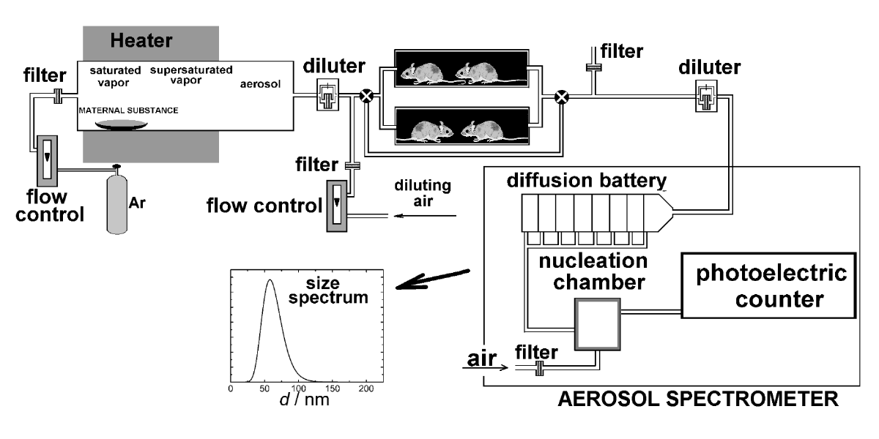

Рис. 1. Схема экспериментальной установки для ингаляционных экспериментов.
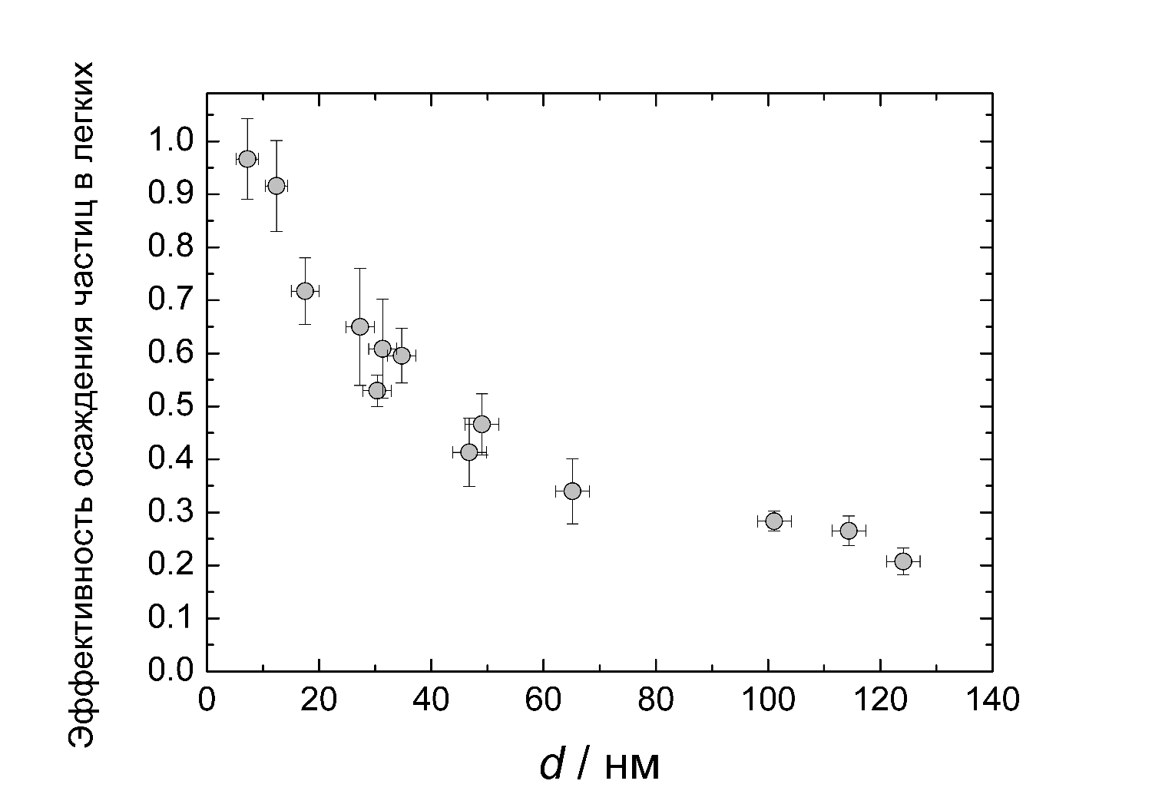

Рис. 2. Эффективность осаждения наночастиц в легких (отношения числа частиц в выдохе к числу частиц во вдохе) в зависимости от среднего диаметра.

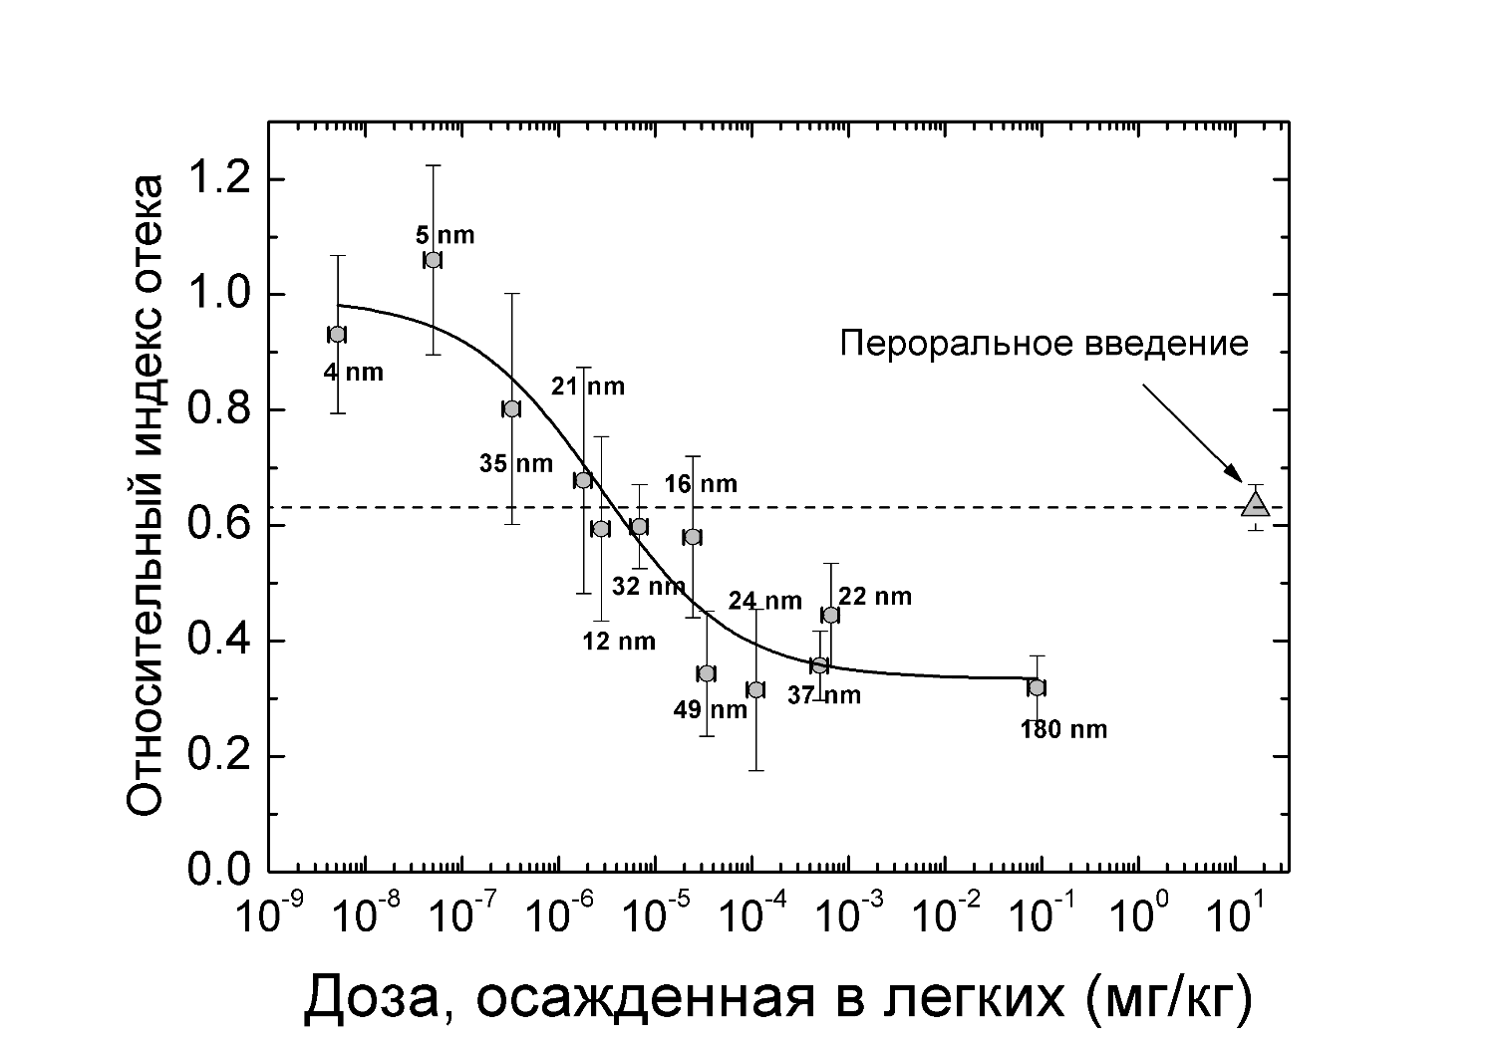Рис. 3. Средний относительный индекс отека в зависимости от среднего диаметра частиц.

